## 

## Instalación

## del

## Ensamblador/Linkeditor

## Intel

Ensamblador 2

Linkeditor 3

Mi primer programa 4

# Ensamblador

1. Descargar de <https://www.nasm.us/> e ingresan en la carpeta Download
2. Buscar la última versión (actualmente es la 2.14.02)

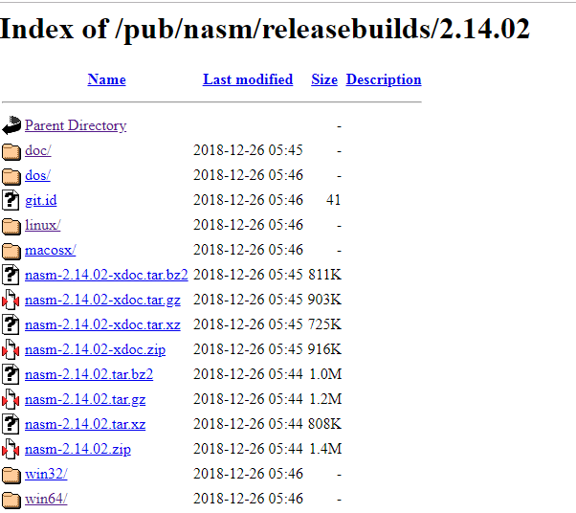

1. Acorde el sistema operativo seleccionan Win64 o Linux.

* Windows : si seleccionaron win64 descargan el archivo .zip

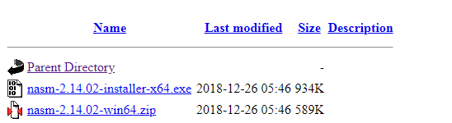

* Linux: Descargar la versión y ejecutar:

1. sudo apt-get clean
2. sudo apt-get remove nasm-rdoff
3. sudo apt-get install nasm

# Linkeditor

* Windows

1. Descargar de http://www.mingw.org/ ingresando a Downloads y seleccionando el archivo mingw-get-setup.exe





1. Ejecutar el instalador descargado

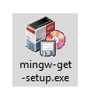

1. Luego ingresar al MinGW Installer y en “Basic Setup” seleccionar mingw32-gcc-g++-bin (boton derecho > Mark for installation)

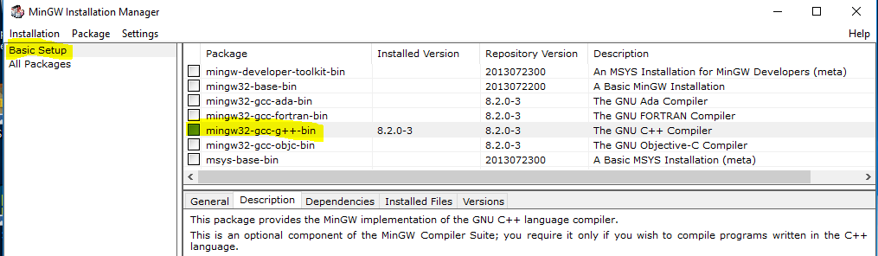

1. Paso siguiente, en el menú “Installation” seleccionar “Apply changes” y aguardar que se ejecute el proceso de instalación. Podrán visualizar en la carpeta seleccionada el comando gcc.exe

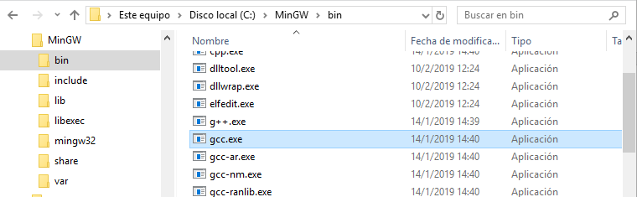

* Linux

Se utiliza el comando ld para linkear.

# Mi primer programa

1. En un editor de texto copiar y pegar el siguiente código; guardarlo con la extensión asm



1. Ensamblar, linkear y ejecutar un programa

* Windows
  + Compilar con: pueden usar cualquiere de las dos opciones
    - nasm [nombre_ archivo].asm –f win32 [nombre_ archivo].o
    - nasm [nombre_ archivo].asm –f elf [nombre_ archivo].o
  + Linkear con gcc [nombre_ archivo].obj –m32 –o [nombre_archivo]
  + Ejecutar [nombre_ archivo]

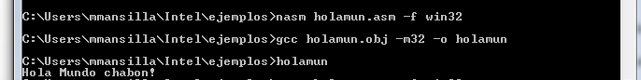

**Nota:** Se recomienda modificar la variable de entorno PATH asi los comandos para ensamblar y linkear sean reconocidos desde cualquier directorio

* Linux

1. Compilar con nasm -f elf [nombre_ archivo].asm -o [nombre_ archivo].obj
2. Linkear con ld –m elf_i386 –s [nombre_ archivo].obj -o [nombre_archivo]
3. Ejecutar ./[nombre_ archivo]

